**Phiếu thuê phòng**

Chức năng: là nơi nhân viên tiến hành lập phiếu thuê phòng khách hàng đã chọn. nhập vào thông tin khách hàng (CMND khách hàng sẽ trở thành mã khách hàng).

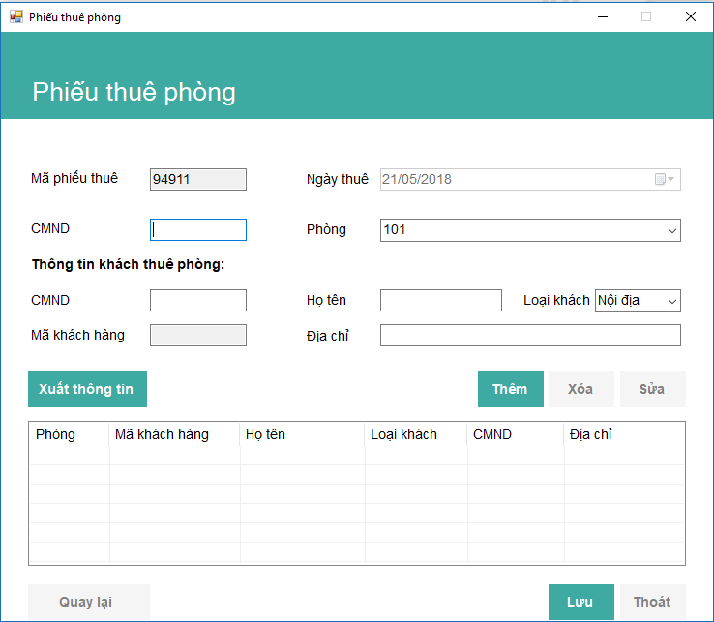

|  |  |  |
| --- | --- | --- |
| Tên | Kiểu | Ý Nghĩa |
| btnThoat | Button | Button để thoát chương trình |
| btnMenu | Button | Button để về menu. |
| btnLuu | Button | Button để lưu vào csdl |
| txtMaPhieuThue | TextBox | Mã phiếu thuê |
| txtMaKhachHang | TextBox | Mã khách hàng |
| dtNgayThue | DateTimePicker | Ngày thuê |
| lsvPhieuThue | ListView | Hiện thị các mục gồm: phòng, mã khách hàng, họ tên, loại khách, cmnd, địa chỉ. |
| cmbPhong | ComboBox | Chọn phòng |
| btnXuatThongTin | Button | Button để xuất thông tin |
| btnSua | Button | Button để sửa thông tin |
| btnThem | Button | Button để bổ sung thông tin |
| cmbLoaiKhach | ComboBox | Chọn loại khách hàng |
| btnXoa | Button | Button để xóa thông tin |
| txtDiaChi | TextBox | Nhập địa chỉ khách hàng |
| txtCMND | TextBox | Nhập số CMND của khách hàng |
| txtTenKH | TextBox | Nhập tên khách hàng |
| txtMaKH | TextBox | Hiển thị mã khách hàng |

Class Diagram

|  |
| --- |
| Phieuthuephong |
| EventHandler ReturnMenu  EventHandler ReturnTraCuu  bool isExit  bool isForeign  bool isExtraMoney  bool isExisted  bool isMember  int RandomMaPT  bool CheckMaKH  bool CheckCMND  string phong  string maKH  string tenKH  string loaiKH  string cmndKH  string diaChi  string MaKhachHang  string TenKhachHang  string LoaiKhach  string CMND  string DiaChi  string Phong |
| void btnThoat_Click(object sender, EventArgs e)  void PhieuThuePhong_FormClosed(object sender, FormClosedEventArgs e)  void FormClose()  void LoadPhong()  void LoadMaKH()  void PhieuThuePhong_Load(object sender, EventArgs e)  void ClearBox()  void ShowDataKH()  void AddKhachHang()  void RemoveKhachHang()  void EditDataKH()  void FrmSua_FormClosed(object sender, FormClosedEventArgs e)  void UpdateTinhTrangPhong()  void SaveDataKH()  void CheckDataMaKH()  void SaveDataPT()  void CheckAndSavePT()  void btnXuatThongTin_Click(object sender, EventArgs e)  void btnThem_Click(object sender, EventArgs e)  void btnXoa_Click(object sender, EventArgs e)  void btnSua_Click(object sender, EventArgs e)  void btnLuu_Click(object sender, EventArgs e)  void btnMenu_Click(object sender, EventArgs e)  void OnPaint(PaintEventArgs e) |